INSTRUMENTOS NATURALES DE MEDIDA

-El palmo: Es la distancia entre el pulgar y el meñique.
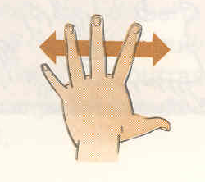
-La pulgada: Es el tamaño de la primera falange del dedo pulgar.
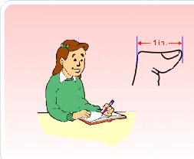
-La braza: Es la distancia entre las puntas de los dedos con los brazos extendidos.
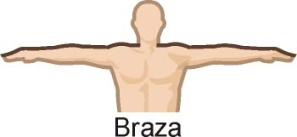

-El pie: Es el tamaño de nuestro pie.
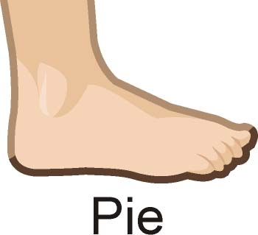

AHORA MIDE:
-Con pulgadas y palmos:
- La base y la altura de la tapa de tu mesa.
- Una baldosa del suelo.

-Con pies:
- El largo y el ancho de la clase.

-Con brazas:
- Un cable alargador que te facilitará tu profesor.

Anota tus medidas y, al lado, las de un compañero-a. Compáralas. ¿Obtienes los mismos resultados que él o ella? ¿Por qué?

